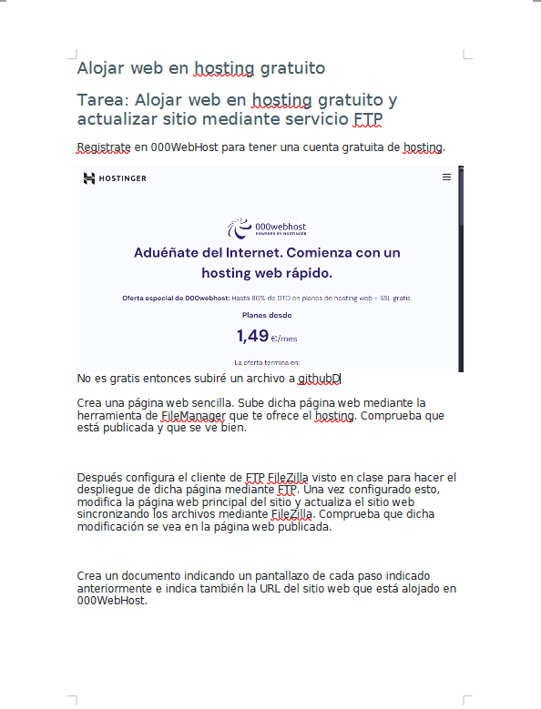

ESTE ES EL ARCHIVO SUBIDO EN EL REPOSITORIO DE GITHUB PARA LA TAREA